|  |  |  |  |
| --- | --- | --- | --- |
| Trường Đại học Sư phạm Thành phố Hồ Chí Minh |  |  | |
| フルネーム:Le Minh Giau | | | 注文番号:1 | |
| 学校名:グエンヴァンタオ小学校 | | | 地区、市: ニャベ | |

STEAM教育評価テスト

STEAM プロジェクト – 奥 & HCMUE – 2024 年 12 月

テストを受けるための手順:

この試験は、多肢選択問題とエッセイの2つのパートで構成されています

+多肢選択問題:対応する回答欄に<<X>>マークを付けます

+エッセイの質問:各質問でWordファイルに直接入力します。

# パート1:知識テストの質問

以下の各質問に対する回答に対応する<< X>>の True/False 列を強調表示してください。

|  |  |  |  |
| --- | --- | --- | --- |
| 文 | 質問内容 | 右 | 悪い |
| 1 | 地球の中心はとても暑いです | x |  |
| 2 | 大陸は過去数百万年にわたって位置を変えてきましたし、これからもそうし続けるでしょう | x |  |
| 3 | 太陽は地球の周りを公転しています |  | x |
| 4 | すべての放射性物質は人工物です |  | x |
| 5 | 電子は原子よりも小さい | x |  |
| 6 | レーザーは、音波を集束させることで機能します |  | x |
| 7 | 父親の染色体は、赤ちゃんが男の子になるか女の子になるかを決定します | x |  |
| 8 | 抗生物質はウイルスとバクテリアの両方を殺します |  | x |
| 9 | 今日私たちが知っている人間は、以前は原始的な動物から進化しました | x |  |

## パート2:エッセイの質問

質問1:教育哲学の理解  
STEAM教育は体験学習に重点を置いています。  
「体験学習」とはどういう意味だと思いますか?それが生徒に与える影響を、具体的な例を挙げて説明してください。 (250ワード)

質問1への回答:

体験学習とは、学習者が直接実践的な活動に参加し、振り返るプロセスを通じて知識、スキル、価値観を引き出す教育方法です。この方法は、本や教師から理論を受け取るだけでなく、行動して感じることを通じて学ぶことに焦点を当てています。

体験学習の特徴:

実践的な参加:学生は、現実に近い実際の状況やシミュレーションに参加することができます。体験後、生徒は自分が何をしたか、何を学んだか、そして実際に適用できることを分析し、考え、話し合うことが奨励されます。

多次元的な相互作用: 学習プロセスでは、多くの場合、対人関係のコラボレーションが必要であり、これによりコミュニケーションとチームワークのスキルが向上します。

体験学習が生徒に与える影響:

知識の暗記と応用を強化する:体験学習は、学生が理論を理解するだけでなく、それを実際にどのように適用するかを知るのにも役立ちます。知識は、行動や感情を通じて「深く刻まれる」ものです。

たとえば、再生可能エネルギーモデルの構築(風力タービンモデルの作成など)に参加する学生は、本の理論を読むよりも、それがどのように機能するかを理解するのが簡単になります。

ソフトスキル開発: 学生は、チームワーク、問題解決、批判的思考、時間管理などのスキルを開発します。

例えば、植樹フェスティバルの開催などのコミュニティプロジェクトに参加する場合、生徒は対立の計画、調整、解決の方法を学びます。

創造性と学習への情熱を刺激する: 生徒が直接関与すると、多くの場合、彼らはより興味を持ち、それによって積極的で創造的な学習の精神を促進します。

たとえば、STEMの教室では、生徒が自分で日用品をデザインして3Dプリントすることで、テクノロジーや製品デザインへの情熱を見つけます。

学習と生活のつながり:実践的な経験は、学生が学んだことの実践的な意味を理解するのに役立ち、それによって学習のモチベーションを高めます。

たとえば、農場のフィールドに参加して食品サプライチェーンについて学ぶ学生は、経済学と環境についてより深く理解できます。

体験学習の具体例:環境研究の学生:水質汚染の理論を学ぶだけでなく、学生は地域の水質の測定、データの収集、改善のための解決策の考案に参加します。

影響:学生は科学的な知識を学ぶだけでなく、環境を保護する責任感も感じます。

質問2:創造的なアイデアを提案する  
教室では、生徒が学業や日常生活を改善するのに役立つアクティビティをデザインします。  
たとえば、「教室の雰囲気をよりリラックスさせるために、生徒向けのアクティビティをデザインします」などです。  
生徒が行う具体的な活動を説明し、この活動を通じてどのようなスキルや能力を伸ばしたいかを述べてください。

質問2:

活動内容:「効果的な学習マインドマップ」

1. 活動の目的:

- 生徒が論理的で覚えやすい方法で知識を整理できるようにします。

- 創造的思考と情報を統合する能力を養います。

- 学習への集中力と関心を高めます。

2. 活動の整理方法:

ステップ1:マインドマップの紹介(10分)

先生はマインドマップを簡単に提示しました。

情報を整理するための視覚的なツールとして。

焦点はメインテーマであり、メインテーマはサブアイデアに分岐します。

キーワード、色、画像を使用して、情報を強調表示します。

教師は、次のような視覚的な例を提示します。

テーマ:「環境」

ブランチ1:汚染の種類。

ブランチ2:原因。

ブランチ3:ソリューション。

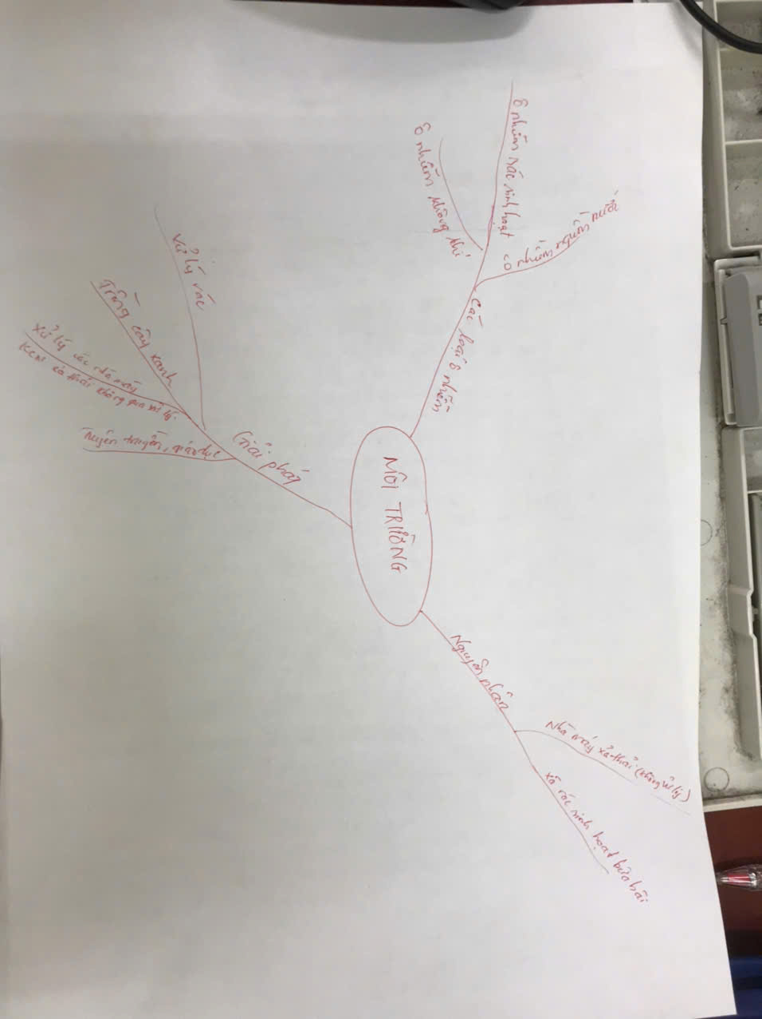

ステップ2:レッスン内容の選択(5分)

生徒にトピックを選んでもらいます:水環境、空気環境、土壌環境など...

生徒はペアまたは3人のグループで作業し、アイデアを共有します。

ステップ3:マインドマップを作成する(20分)

大きな紙を配るか、マインドマッピングアプリ(オンラインで学習する場合はMindMeisterやCoggleなど)を使用するように生徒に指示します。

生徒：

中央にメイントピックを書きます。

大きなアイデア(メインの章またはレッスンセクション)に分岐します。

サブブランチを詳細に拡張し続けます。

イラスト、色、記号を追加して、創造性を高めます。

ステップ 4: 共有して返信する (10 分)

各グループは、自分のマインドマップをクラスに提示します。

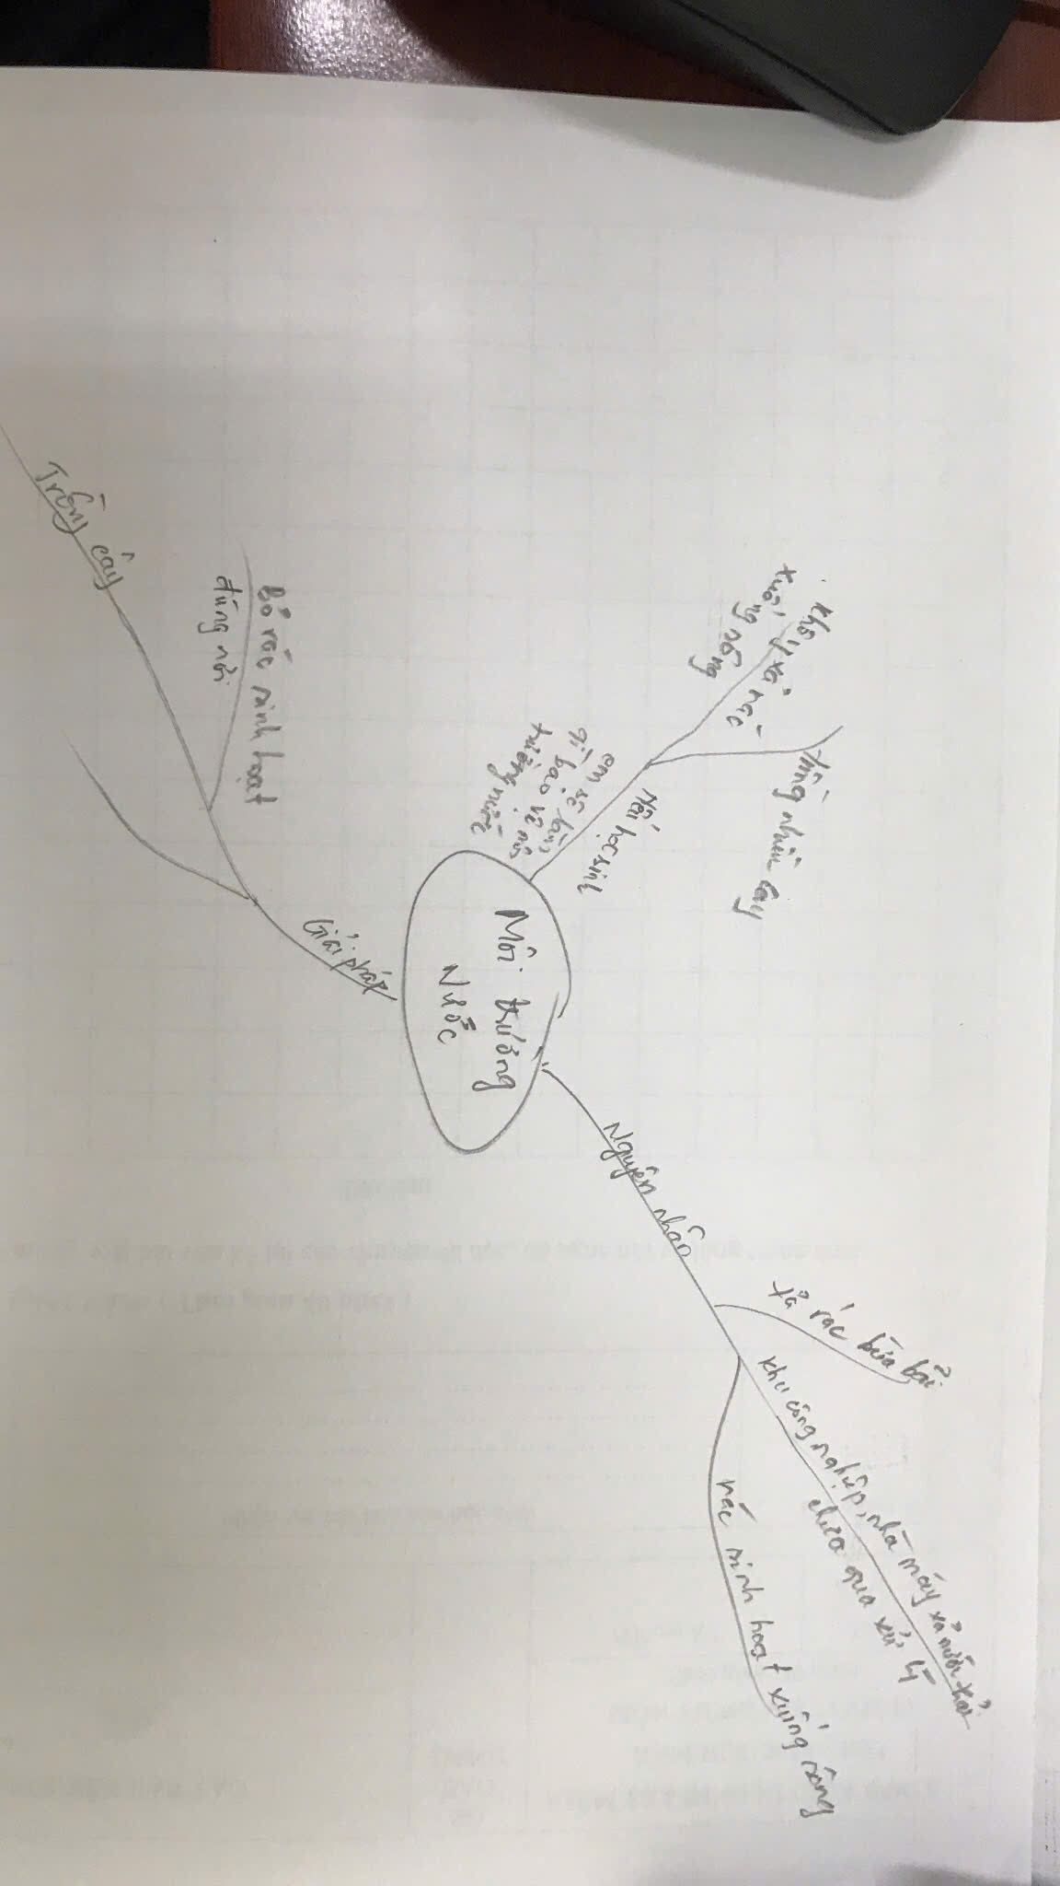

他のグループからコメントや質問が寄せられる場合があります。

教師は、各マップの構造、創造性、および情報編成についてコメントします。

3.評価と適用:

評価:教師は、以下の基準に基づいて評価します。

フルコンテンツ。

創造性(画像、色を使用)。

構造が明確で理解しやすいです。

長期的な採用: 生徒はマインド マップを使用して、新しいレッスンを記憶したり、テストの準備をしたり、毎週の学習計画を立てたりすることができます。

質問3:実践的思考  
もし生徒に次の課題が与えられたら、あなたはどのように教えますか?  
エクササイズ:「簡単な道具を使って、3メートルの高さから落としたときにチョークが折れないようにする装置を作ります」  
授業計画、生徒に尋ねる質問、使用する教材やツールについて説明してください。

質問3への回答:

準備する材料:

プラスチックまたは紙管:保護層のためにチョークペレットよりわずかに長い。

スポンジまたはフォーム:衝撃力を軽減するため。

テープ: デバイスの部品を固定するために使用されます。

ゴムバンド:衝撃時の弾力性を高めるのに役立ちます。

カートン紙または柔らかい布:外殻またはインパルスリリーフサポートを作成します。

指示：

チョーク保護ラップ: チョークをスポンジまたはフォームの真ん中に置きます。

スポンジをチョークに巻き付け、ダクトテープで固定して柔らかいクッションを形成します。

保護カバーを作成する: 外側の保護層としてプラスチックパイプまたは硬質紙パイプを使用します。スポンジで包んだチョークをチューブに入れます。

プラスチックチューブや紙管のサイズが大きい場合は、両端にスポンジや紙くずを多く挿入して、チョークを中央に固定します。

力吸収メカニズムを追加する:ホースの両端にゴムバンドを取り付けて、デバイスが地面に接触したときに弾力性を提供します。

または、衝撃力を減らすために、ホースの周りにカートンペーパーまたは柔らかい布の余分な層を巻き付けます。

テストと調整:3メートルの高さからデバイスを落下させます。チョークが壊れていなければ、アプライアンスは完成しています。

それでもチョークが壊れる場合は、ラッピングを追加するか、力の軽減メカニズムを改善します。

動作原理: 衝撃吸収:スポンジ、ゴムバンド、柔らかい素材が落下時の衝撃を吸収するのに役立ちます。

力の放散:外側の保護層(プラスチック/紙管)は力をより均一に放散し、局所的な破損のリスクを軽減します。

レッスンプラン

I. 目的

知識:高所から落下するときのインパルス低減と物体保護の原理を理解します。

物理的な知識(力、衝動)と工学を応用して、実際的な問題を解決します。

コンピテンシー: 創造的思考を使用してソリューションを設計します。

チームワークとプレゼンテーションのアイデア。

製品の検査・評価・改善

問題解決のための協力と忍耐力の精神を養う。

理工学の実用化に興味がある。

品質:勤勉、責任感

II. 事前準備

教師向け:

このビデオでは、インパルスリダクションの原則(該当する場合)を説明しています。

取扱説明書と製品評価基準。

実際の制振装置の例(写真またはサンプル)。

学生向け(グループ):

原材料:チョーク、スポンジ、フォーム、カートンペーパー、ゴムバンド、プラスチックチューブ/紙管、テープ、はさみ、定規。

アイデアやテスト結果を記録するための学習シート。

III. 指導プロセス

1. ウォームアップアクティビティ(10分)

目的:興味を刺激し、実際的な問題を紹介する。

活動：

先生は「チョークを3メートルの高さから落とすとどうなるの?」と尋ねました。

チョークが落ちる現象をビデオで見せたり、説明したりできます。

「チョークが壊れないように保護する装置を設計します」という課題を導入します。

2. ディスカバリーアクティビティ(20分)

目的:力の減少の原理を理解し、設計のアイデアを思いつきます。

活動：

先生は原則を簡単に説明します。

衝突時間を長くすることでインパルスを減らします。

保護層を通じて力を放散します。

生徒はグループで作業し、話し合い、デザインのアイデアを思いつきます。

ワークシートにアイデアを書き留めます。

3. 体験型アクティビティ(40分)

目的:機器の製造とテストを実施します。

活動：

チームは原材料を使用して機器を構築します。

教師はサポートし、必要に応じて質問に答えます。

チョークペレットを3メートルの高さから落下させるテスト:

1回目の結果を記録します。

デザインを調整し、必要に応じて再試行してください。

4. 評価とディスカッション活動(20分)

目的: 製品を評価し、経験から学びます。

活動：

チームが製品を提示し、動作原理を説明します。

教師と生徒は、次の基準に従って評価します。

チョークの効果的な保護。

デザインの創造性。

美学と原材料のコスト。

話し合う：

デバイスを成功させる理由は何ですか?

失敗から学んだ教訓。

質問4:芸術活動を理解する  
STEAM教育には、多くの場合、独自の芸術的要素を備えた製品の作成が含まれます。

もし生徒がそのような活動で「例を見てください」と頼んだら、あなたはどのように答えますか?  
生徒の不安を和らげ、創造性を促すための具体的なサポート方法を提案します。

質問4:

オプション1.生徒の不安を解消

- 学習の精神を肯定する:「私の質問はとても良いです!それは、私がこの問題について真剣に考えていることを示しています。」

- 絶対的な正解はないことを強調する:「この活動には、一つの正解はありません。大切なのは、実験して自分にとって最善の方法を見つけることです」

推奨される思考方法:

「もし自分がチョークだったら、どんな風に壊れないように保護されたいですか?」

オプション2.創造性を制限することなく例を提供する

完全なデザインではなく、信条を共有する:

「例えば、スポンジやフォームを使って柔らかいクッションを作ることを考えるかもしれません。そうすれば、衝撃の力を減らすことができます」

自由回答形式の質問フォームを使用してください。

「チョークの周りにスポンジの層を置くとどうなると思いますか?」

参照できる要素を表示します。

「ヘルメットを見てください。外側は柔らかく、内側は柔らかいです。この原理をデザインに活かすことができます」

オプション3.創造性を育む環境を作る

実験性を重視する:

「最初のデザインは完璧ではないかもしれませんが、アイデアを発展させるための重要なスタートです」

個人的なアイデアを称賛する: 「何かアイデアはありますか?そのアイデアから始めて、試してみましょう!」

サポートグループを作成する: 「チームメイトからアイデアを得て、さらなる開発のために一緒に話し合うことができます。」

オプション4.柔軟なサポート

簡単なドキュメントまたは実例を提供します。

「参考画像をご覧になりたい場合は、より多くのアイデアを刺激するための基本的な例をいくつか教えてください。」

独立性を保つことに詳細を限定する: 「これは、完全に改善したり、創造的になったりするための多くの方法の 1 つにすぎません。」

### 質問5:リサイクル材料を使用する

生徒がリサイクル材料を使用して新製品を作成する教育活動を設計します。

例えば、「使用済みのペットボトルを使って鉢植えを作る」などです。

その製品から、教師は教師が教えることができる1つ(またはそれ以上)のトピックまたはレッスンを提案する必要があります(2018年の一般教育プログラムによる科目:1年生、2年生、3年生の自然と社会、または4年生と5年生の科学)。

質問5への回答:

レッスン:紙くずからキーボードを作る – 3年生

1. レッスン名:紙くずからキーボードを作る(2時限)

2. レッスン内容:

小学生にとって、コンピューターは学習および娯楽ツールであり、学習プロセス全体だけでなく、仕事やその後の人生でも常に愛着を持つ友人です。したがって、最初のレッスンから、教師はコンピューターを操作するための適切なスキルと姿勢で生徒を訓練する必要があります。

練習するスキルの1つが、10本の指でキーボードを打つスキルです。なぜなら、今日では、多くの人が10本の指でキーボードを入力できないため、タイピング速度が遅くなり、指の関節が非常に早く疲労し、長期的には健康に影響を与える可能性があるためです。

コンピュータサイエンスを学ぶことは、10本の指で素早くタイピングする能力と同じではありませんが、コンピュータに慣れたばかりの頃から10本の指でタイピングするように生徒を指導することも、正しく科学的な作業姿勢を実践する上で非常に重要です。

プライマリーインフォマティクスプログラムでは、キーボードタイピングの練習が3学年を通じて学習されます。これは最初の部分にすぎず、新入生の要件は意識のレベルにあり、最初は意識的に10本の指でタイピングを練習する必要があります。正しいキーストローク要件は、クイックタイピング要件よりも高く設定されます。

このレッスンでは、生徒はキーボードをデザインし、作成します...紙くずから、彼女がタイピングの練習をするのを助けます。

場所:クラスルーム

主要科目:工芸、補助科目:美術、社会科学、情報学

- 第1章:写真を折る、切る、貼り付ける(クラス3)

- 第4章:おもちゃを作る(グレード3)

レッスンから学ぶための背景知識:

- コンピューターのキーボードは何で構成されていますか?

- コンピューターのキーボードにはいくつのキーがあり、どのようなキーが含まれていますか?

- コンピュータのキーボードにはどのような種類の紙くずを作ることができますか?

- 接着剤を使用してさまざまな材料を古紙に接続する方法。

- 円、正方形、長方形、楕円などの基本的な形状

- ハサミ、グルーガン、ペーパーナイフなどの一般的な道具を安全に使用する方法。

関連知識:美術:色を混ぜる方法と...v、情報学。

3. 目標: このレッスンを完了した後、生徒は以下を達成する必要があります:

*能力：

ある。 具体的なコンピテンシー:

- テクノロジーの認識: 一般的な古紙の処理方法とリサイクル方法を説明します。

- テクノロジーの使用:いくつかの一般的なツール(はさみ、グルーガンなど)を安全に使用する方法を知っている

- テクノロジーコミュニケーション:コンピューターキーボード製品の設計と完成。

b. 一般的なコンピテンシー:

- 問題解決と創造性(今日、多くの種類のキーボードを作成:ノーマル、ゲームなど)

- コミュニケーションと協力のスキル(学習タスクを実行し、完了するためのディスカッションとチームワーク)。

*定性：

- 勤勉:教師から与えられたグループおよび個々の学習タスクを完了し、製品の設計と完成のプロセスに集中し、忍耐強く取り組みます。

- 責任:カリキュラム、放課後に形成された製品を保存し、保存すること、授業中に冗談を言うのではなく、教室の衛生状態を維持すること。

- 愛国心:伝統的な題材や手工芸品を愛し、環境保護の感覚を持っています。

4.装備:

*先生：

- ミルクのり、グルーガン。

*生徒：

- 一般的な古紙:カートン、古いノート用紙、古い新聞用紙、.....

- 水彩絵の具、クレヨン、またはぼろきれ、羊毛など、使用されなくなったアイテム...

- ハサミ、鉛筆、定規...。

5.教育プロセス:

アクティビティ1:古紙からキーボードを作る必要性を見極める

*ゴール：

- 生徒のタイピングスキルが正しくない、自宅にコンピューターがないという実際的な問題から生じる紙からキーボードを作成するプロジェクトタスクを特定します。

- 学用品など、生活の実際のニーズに基づいて実装される製品を特定します。

- 古紙から学用品を作るとき、生徒の創造性を刺激します。

〇活動内容:

- 先生は今日、10本指のキーを間違って入力する方法についてのビデオを生徒たちに見せました。

- 教師は、生徒が正しく入力することの利点と誤って入力することの害点を学ぶための活動を組織し、そこから生徒は問題システムを通じて問題を提案します。

+ 10本の指で入力する方法は?

+ なぜ10本の指を入力する必要があるのですか?

+ 10本の指をタイピングしないと、私たちの生活にどのような影響がありますか?

+上記の影響を避けるために何をすべきだと思いますか?

- 先生は「古紙からコンピューターのキーボードを作る」という授業課題を紹介しました。

- 教師と生徒は、レッスン製品の基準に同意します。

1. 古紙を原料とした製品

2. 日常生活での使用に有効

3. 環境上重要なこと

4.審美的な製品

5.創造的で斬新であること。

- 教師は生徒にレッスンの進捗状況を指導し、生徒に学習日記に記録するように依頼します。

ステップ1:タスクを取得します。

ステップ2:関連する知識とスキルを学びます。

ステップ3:デザインとプレゼンテーションを作成します。

ステップ4:製品を作ります。

ステップ5:製品を提示して評価します。

- 教師主導:上記のレッスンを実施するためには、教科の知識とスキルの一部の内容について学ぶ必要があります。教師は、製品設計テーブルを作成する前に、知識とスキルを学ぶためにチームにタスクを割り当てます。

※学生の活動で期待される成果:

- チーム名、チームメンバー数、チームリーダー名

- 実行する製品の名前。

- 古紙からのコンピュータキーボードの革新的な製品を評価するための基準の表。

- タスクノート、授業計画、課題。

*アクティビティの整理方法:

*教師がタスクを割り当てます:

- 3〜4人の子供のグループを作成し、各グループがグループリーダーを選出し、グループに名前を付けます。

- ビデオやディスカッションを見て、次の質問に答えてください。

+ 10本の指で入力する方法は?

+ なぜ10本の指を入力する必要があるのですか?

+ 10本の指をタイピングしないと、私たちの生活にどのような影響がありますか?

+上記の影響を避けるために何をすべきだと思いますか?

- グループ代表者がグループディスカッションを発表します。

- 実装する製品について話し合い、合意します。

*学生は次のことを行う必要があります。

- 3〜4人の生徒のグループを作成し、グループリーダーを選出し、グループに名前を付けます。

- ビデオやディスカッションを見て、質問に答えましょう。

- グループの代表者が教師グループのディスカッションを発表しました

- チームのキーボード製品モデルの選択について話し合い、同意します。

教師はサポートし、質問に答えます。

アクティビティ2:商品を作るための背景知識の研究

*目的:このアクティビティの後、生徒は次のことができるようになります。

- 各グループ自身のアイデアを保護する方法を知ってください。

- 折りたたむ、切る、貼り付ける、おもちゃを作るなどの知識を応用する...生徒の創造性を組み合わせます。

- 最適な設計プランを選択して、製品を最高の効率で実装します。

活動内容:

*主な知識:工芸の教科書–エンジニアリング

- 第1章:写真を折る、切る、貼り付ける(クラス3)

- 第4章:おもちゃを作る(グレード3)

*サポート知識:美術

新しい知識を形成し、製品を実装するためのソリューションを提案するための実践的な経験:

- 生徒はグループで理論を完成させます。

- 学生は理論的な論文を発表します。学生は自分の知識とスキルをプレゼンテーションに応用します。

- 学生グループは、製品の作成を進めるために、長所と短所に関するコメント、調整、コメントを記録します。

※学生の活動で期待される成果:

- 製品デザイン

- 製品プレゼンテーションを行います

- あなたのグループに対するコメント、質問、意見の記録。

*アクティビティの整理方法:

はじめに – レポートを整理します。

- 教師がプレゼンテーションの進行状況をアナウンスします。

+各グループのプレゼンテーション時間。

+質問をしたり交換したりする時間。

+友達のグループが発表している間、各生徒はコメントにメモを取り、質問をします。

- 先生は、デザインのプレゼンテーションの評価基準を繰り返しました。

+内容:製品デザインには次の内容が含まれています。

*チームのアイデアを提示する

*製品プレゼンテーション

+フォーム:プレゼンテーションは調和のとれた色と合理的なレイアウトを備えています。

+ プレゼンテーション:

*プレゼント。

*質問に答えて下さい。

*プレゼンテーションチームにアイデアを提供したり、質問したりすることに参加します。

報告

- 学生グループは、質問を発表し、メモを取り、答えます。

- 先生方や生徒からコメントや質問が寄せられました。

- 教師はルーブリックを使用して生徒のプレゼンテーションを評価します。

要約して指示します。

- 教師は注意すべき重要なスキルについていくつかの知識を固定します

- 教師は生徒に、合意された基準で友達のグループを評価するように求めます。また、教師は自分で評価を行います。

+目次。

+プレゼンテーションの形式。

+プレゼンテーションスキル(プレゼンテーションと質問への回答)。

- 教師は生徒に教師とグループの意見を統合し、理論を調整するように依頼します。

- 教師は、次の学習活動タスクである製品のプレゼンテーションと作成を発表します。

アクティビティ3:製品の実装プロセスを提示し、説明し、選択する

目的：

- 生徒は、古紙からコンピューターキーボードを作成するためのデザインアイデアの完全な実装プロセスを選択できます。

活動内容:

- 生徒は、古紙からキーボードを作るデザインのアイデアとプロセスを述べます

- 教師が設計と実装のプロセスを完了するための提案をします

- 教師は製品の評価基準を述べます

- 古紙を原料とした製品

- 日常生活での使用に価値がある

- 環境的に重要

- 審美的に心地よい

- 創造性と斬新さ

期待される製品:

- 完成品のデザインとプロセス。

仕組み:

- 教師が課題を割り当てます。

+チームの代表者は、古紙からコンピューターキーボード製品を作るデザインアイデアとプロセスを発表しました。

+他の学生はより多くのアイデアを提供することができます。

- 学生は以下のことを行う必要があります。

+ グループの代表者が、グループの製品の実装プロセスを報告し、提示します。

+他の学生は、より多くの意見を投稿します(もしあれば)。

- 教師は、生徒の製品の設計とプロセスを完了するための管理、コメント、評価、およびサポートを提供します。

アクティビティ4:テストと評価のサンプル作成

目的:デザインの製造とテスト:キーボード(通常、ゲームなど)などの古紙から作成された製品。

活動内容:実験機器・機器の選定デザインに従ってサンプルを作成します。テストと調整:アイテム:トイレットペーパーの芯、段ボール...

生徒に期待される製品:ツール/機器/モデル/オブジェクト...製造およびテスト、評価:製品は古紙から作られたキーボードです。

仕組み:

- 教師が課題を割り振る(製造・組立などの実験用具・設備の選択):グループに分かれて、製品について話し合い、実装する。

- チームリーダーは、製品を作るために必要な材料(使用済み)を準備するようにチームメンバーを割り当てます:カートン、紙の芯、古い新聞...

- 実装するツールを準備します:接着剤、湖、グルーガン、はさみ、塗料、色紙...

- 学生は、製造、組み立て、テストを実践します。

チームは、議論された製品を実装しました。グループ内の友人は、教師とグループによって割り当てられたタスクを実行します:友人Aは製品を設計します。友人B、C、Dは製品の部品を作ります。EおよびFの取り付け、製品の部品の組み立て。友達G、Hは飾り、色を塗る...

チーム全体が編集、製品を完成させ、表示します

- 教師は、以下を実施する過程で生徒をサポートします。

製品の製造に必要な適切な材料を選択するための指示(節約に注意を払い、使用済みの材料を選択してください)。

グループの実施中、教師は生徒の能力に適したタスク(サンプルの設計、部品の実装、組み立て、装飾など)を実行するための生徒の割り当てを調整することに注意を払い、優れた、熟練した、機敏な、そして同時に奨励された生徒の創造性とスキルを促進します。 グループ内の友達との簡単な活動に参加するのがまだ遅い子供たちのための条件を作ります。

教師は、生徒に製品を提示するように提案する際に、生徒のスキルと資質を促進し続けています。製品の意味、製品の創造に注意を払い、環境保護について子供たちを教育することを忘れないでください(リサイクル材料の使用、製品製造後の清掃...)

アクティビティ5:共有、話し合い、調整する

目的:紙くずからキーボード製品を提示、共有、評価します。

活動内容:商品を発表、議論、展示する。

HSの期待製品:コンピュータキーボード製品...スクラップ紙とレポートプレゼンテーションから製造されています。

仕組み:

- 教師が課題を割り当てる: 古紙からコンピューターのキーボード製品を共有して話し合い、美しい詳細と美しくない詳細を述べます。製品をより完成度が高く、より美しくするためのソリューションを提供します。

- 生徒は、クラスのディスプレイの形で製品を発表します。

- 学生は、自分とあなたの製品について報告し、議論し、評価します。

- 教師は評価し、結論を出し、方向性を定め、生徒が製品を改善するのを支援します。

学生用製品

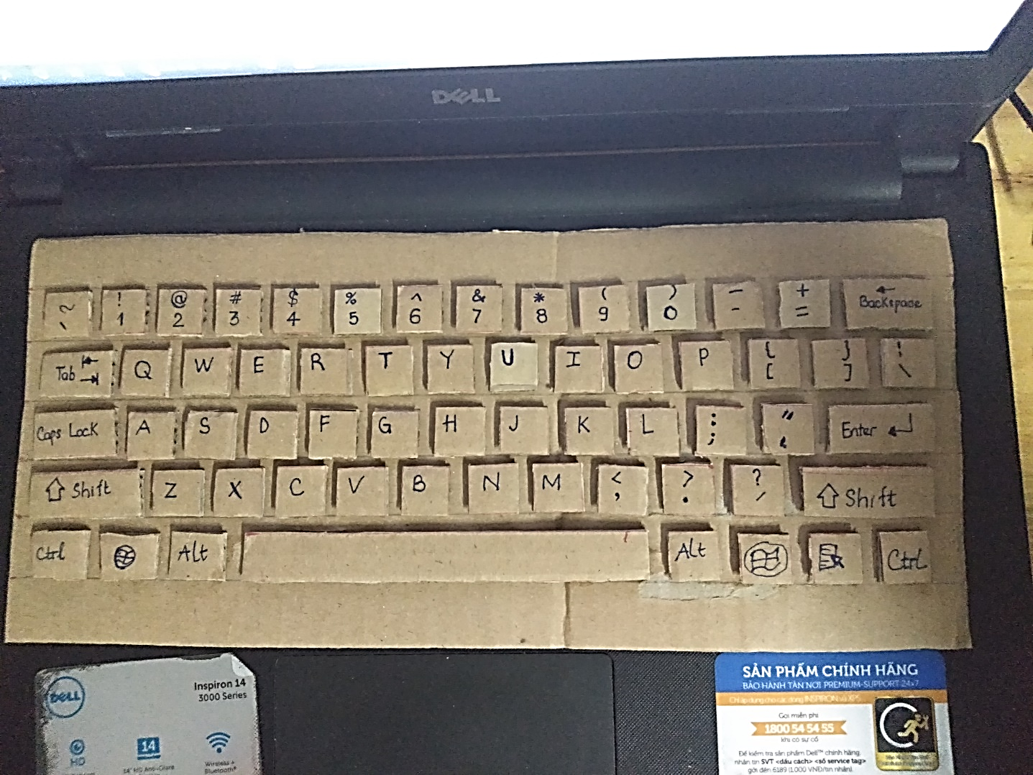

これは私のグループの製品です:古紙から作られたコンピューターのキーボード。

- この製品を作ることを選んだ理由:家にコンピューターがないため、10本の指でタイピングを練習することはできません。このような状況の特性上、長引くと、授業で学んだスキルが定期的に練習されなくなります。そこで、私たちのチームは古紙からコンピューターのキーボードを作成しました。この材料はすべての家で利用可能です。このキーボードを使えば、定期的に練習でき、授業で習った通りに正確に10本の指を打つことができます。10本の指でキーを入力できると、将来大いに役立ちます。

- これは、私のグループの製品を実装するプロセスです。

+ 製品の実装方法とメンバーへのタスクの割り当て方法について話し合います。

+必要な材料を準備します。

+課題に応じた製品づくり。

+製品のプレゼンテーションと評価。

学生のSTEM教育活動のプロセスと成果の評価

|  |  |  |  |
| --- | --- | --- | --- |
| 条件 | 達成された結果 | | |
| よくやりましたね | 完成 | 未完 |
| 準備する | すべての持ち物を準備する | 調理器具の半分を準備します | 調理器具は用意されていません |
| 参加し、アイデアを提案する | 少なくとも1つのアイデアを提案し、そのアイデアを明確に提示します | 少なくとも 1 つのアイデアを提案するが、そのアイデアを提示または説明できない | アイデアは提案されませんでした |
| アイデアの実装と実装 | アイデアを明確に作成し、実装する | アイデアを作ることしかできず、そのアイデアを組み立てて製造することはできません | アイデアを実行することも、作り出すこともない |
| STEM製品 | STEM製品がある | 製品がありますが、STEMが明確に表示されていません | 商品はありません |

その他のデザイン

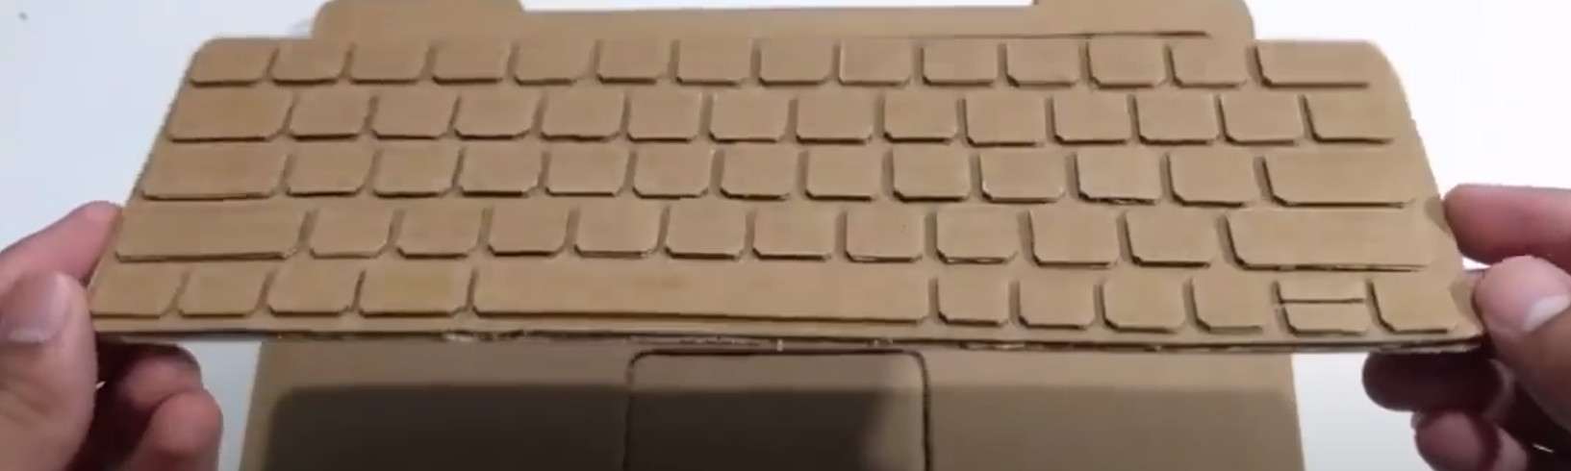

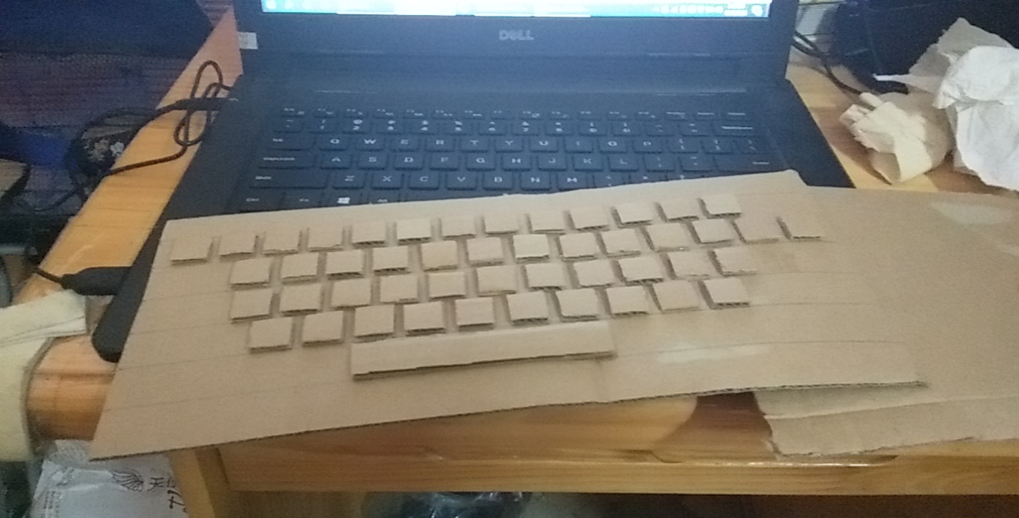

ここから、この製品は、キーボードタイピング演習に関する2018 CTGDPTに従って、3年生の情報学に適用できます(コンピューターと子供のトピック)。グレード4(コンピューターとEMトピック)のキーボードを適切に入力します。